**ТЗ проекта "Ежедневник"**

Цель проекта:

Создание приложения "Ежедневник" на ПК для постановки целей и более организованной работы с ними.

Приложение должно давать возможность пользователю отслеживать статистику выполненных и невыполненных задач.

Также в программе пользователь сможет создавать блоки целей для их объединения, указывать время на выполнение задач.

Пользователь также может менять имя профиля и фотографию на аккаунте.

**(Примерный, различные виджеты могут меняться на базы данных\на другие виджеты) Вид приложения:**

**1. Вход \ Регистрация**

Если у пользователя нет аккаунта, то он должен зарегистрироваться в приложении. Указать:

Загрузить фотографию на профиль (Необязательно, если не указывать в профиле изначально будет стандартная картинка)(Используется клик и диалоговое окно)

Желаемое имя профиля(Логин, не может повторяться)(lineEdit)

Пароль(С определенными параметрами ввода(пока не придумал))(lineEdit)

Эти значения сохраняются в базу данных и при входе проверяются.

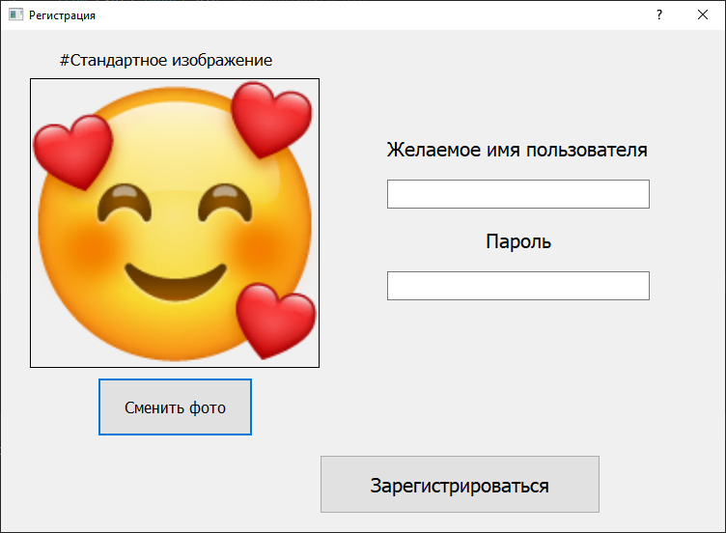

Повторить пароль (для запоминания)

Если есть, то пользователь должен войти в систему, введя:

Логин

Пароль

Проверяется в базе данных есть ли такой логин и совпадает ли пароль.

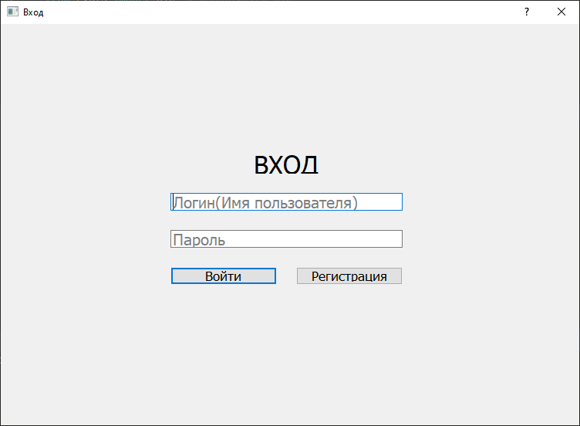

**2. Основное окно приложения**

В нем пользователь может переключаться между 4 окнами:

*1."Основное"*

В этом окне пользователь видит все задачи и блоки задач, отсортированные в порядке возрастания дат дедлайнов.

Он способен также отсортировать все задачи на 3 категории: "Показать только блоки задач", "Показать отдельные цели",

"Показать всё"(стоит по умолчанию).

Пользователь способен добавлять задачи в созданные блоки задач, создавать сами блоки задач, создавать обычные цели.

При создании он сможет поставить день дедлайна, описание задачи.

После выполнения цели он может указать, что выполнил её. Или удалить её, если написал что-то, что ему не надо делать.

Также пользователь должен иметь возможность изменять имя задачи, её дедлайн, блок, где цель находится, описание задачи. Будут использоваться базы данных и виджеты PyQT.

**Создание, редактирование целей и блоков целей:**

В данных окнах пользователь может выбрать название цели\блока целей, дедлайны.

Для блоков есть функция добавления целей и удаления в окне редактирования, просмотра самих целей.

Для отдельных целей в окне создания и редактирования можно добавить цель в существующий блок целей.

*2."Календарь"*

Данное окно - календарь, при нажатии на дату на экране будут показываться задачи, блоки целей, дедлайны которых истекают в указанных день.

Пользователь должен иметь возможность добавлять, удалять, изменять задачи и в этом окне. (Базы данных и виджеты PyQT(Точно QCalendarWidget))

*3."Профиль"*

Данное окно отвечает за статистику и данные о пользователе. Содержит фотографию пользователя, его имя и определенные параметры статистики из данных приложения (в примере это диаграмма выполненных и невыполненных целей).(Базы данных, графики и диаграммы, виджеты PyQT)

*4."Настройки"*

Здесь можно сменить фотографию профиля, имя профиля. Также удалить аккаунт. После выполнения операций надо нажать на кнопку «Сохранить»(Диалоговые окна, базы данных, виджеты PyQT)

